|  |
| --- |
| **ÉPREUVES COMMUNES DE CONTRÔLE CONTINU 2020** [**http://labolycee.org**](http://labolycee.org) |
| **CLASSE :** Première **E3C :**  E3C1  E3C2  E3C3  **VOIE :**  Générale **ENSEIGNEMENT : physique-chimie**  **DURÉE DE L’ÉPREUVE :** 2 h **CALCULATRICE AUTORISÉE :** Oui  Non |

**Smartphone et photographie (10 points)**

Les smartphones sont de plus en plus performants et tendent à concurrencer les appareils photographiques numériques compacts. Dans un appareil photographique simple la mise au point est faite en déplaçant une lentille. La finesse des smartphones ne permet pas de déplacer la lentille et la mise au point est réalisée en déformant une goutte liquide servant de lentille pour modifier la valeur de sa distance focale.

La valeur de la distance focale de cette lentille liquide est modifiée en fonction de la position de l’objet à photographier.

Dans cet exercice, on s’intéresse à la perception des couleurs d’une figurine puis à la manière dont le système optique du téléphone modifie sa distance focale pour photographier la figurine située à 30,0 cm de la lentille.

1. **Couleurs de la photographie**

La figurine possède des chaussures bleues et porte une veste de couleur jaune-orangé.

Elle est éclairée en lumière blanche.

Donnée : Cercle chromatique



Les flèches correspondent à des couleurs complémentaires qui sont donc placées face à face.

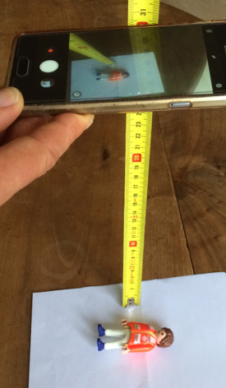

Figure 1. Réalisation expérimentale

* 1. La couleur de la veste de la figurine est perçue jaune-orangée lorsqu’elle est éclairée en lumière blanche, en déduire la couleur absorbée. Justifier en expliquant le principe de la synthèse de lumière impliqué dans ce phénomène.
  2. Après avoir pris la photographie, un filtre de couleur bleu-violet est appliqué sur l’image.
     1. Donner la couleur perçue par l’œil de l’observateur quand il regarde la veste de la figurine à travers ce filtre. Justifier.
     2. Compléter le schéma 1 de l’annexe à rendre avec votre copie, illustrant votre réponse à la question **1.2.1** et pour laquelle la lumière blanche est modélisée par les rayonnements R (rouge), V (vert) et B (bleu).

1. **Distance focale de la lentille liquide**

On cherche à évaluer la valeur de la distance focale *f’* de la lentille d’un smartphone qu’on assimile à une lentille mince convergente (L) de centre optique O. La figurine servant d’objet $\overline{\text{A B}}$ est placée à 30,0 cm devant la lentille. L’image $\overline{\text{A' B'}}$ est recueillie sur un capteur derrière la lentille. Par la suite cette image $\overline{\text{A' B'}}$ est agrandie afin d’obtenir une autre image $\overline{\text{A'' B''}}$ visible sur l’écran du smartphone.

* 1. Sans souci d’échelle compléter le schéma 2 de l’annexe à rendre avec la copie, en plaçant les rayons lumineux issus de B et permettant de positionner précisément le point B’ (image de B à travers la lentille), le foyer image *F* ’ ainsi que la distance focale *f’* = $\overline{\text{O F ’}}$.
  2. Résultats expérimentaux

Le smartphone utilisé possède un capteur de format « 1/2.5“ ».

L’écran du smartphone a une longueur de 10,5 cm. La figurine, photographiée dans le sens de la **longueur** du smartphone, a une taille de 2,0 cm sur cet écran.

Lors de l’agrandissement capteur-écran les proportions sont conservées.

**Les capteurs**

|  |  |  |
| --- | --- | --- |
| Format | Dimensions en mm | |
|  | Longueur | Largeur |
| 1/2.5“ | 5,76 | 4,29 |
| 1/2.3“ | 6,16 | 4,62 |
| 1/2“ | 6,40 | 4,80 |

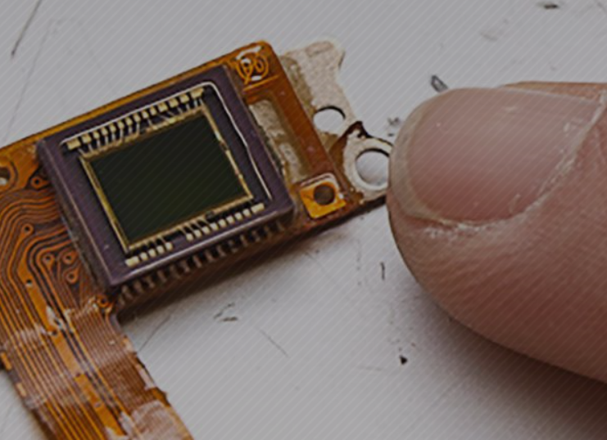

* + 1. À l’aide des résultats expérimentaux ci-dessus, de la conservation des proportions capteur-écran et des données sur les capteurs, vérifier par calcul que la taille de l’image est $\overline{\text{A' B'}}$ = - 0,11 cm sur le capteur.
    2. En utilisant les données ci-dessous, les réponses aux questions précédentes, et sachant que la taille réelle de la figurine est de 7,5 cm déterminer à l’aide de calculs la valeur de la distance focale *f ’* de ce smartphone lorsqu’il donne une image nette de la figurine placée à 30,0 cm de la lentille.

*L’élève est invité à prendre des initiatives et à présenter la démarche suivie, même si elle n’a pas abouti. La démarche est évaluée et nécessite d’être correctement présentée.*

**Données**

* Relation de conjugaison pour une lentille mince :
$$\frac{\text{1}}{\overline{\text{OA'}}}\text{- }\frac{\text{1}}{\overline{\text{OA}}}\text{= }\frac{\text{1}}{\text{f '}}$$

* Formule donnant le grandissement $γ$ pour une lentille mince :

$$\text{γ}\text{ =}\frac{\overline{\text{A'B'}}}{\overline{\text{AB}}}\text{=}\frac{\overline{\text{OA'}}}{\overline{\text{OA}}}$$

avec *f '* la distance focale de la lentille, O le centre optique de la lentille, *AB* la taille de l'objet et *A'B'* la taille de l'image de AB à travers la lentille mince.

1. **Transformer son smartphone en « microscope »**

En déposant une goutte d’eau sur l’objectif photographique de son smartphone on peut le transformer en « superloupe ». L’image est alors agrandie comme avec un petit microscope.

Le rayon de la goutte déposée est *R*c= 1,0 mm. La goutte est assimilable à une lentille de distance focale *f ’eau* dont la valeur peut se calculer à l’aide des informations de la figure 2 *(n =* 1,33 est l’indice de l’eau).

La distance focale équivalente *f ’* équivalente*,* correspondant à l’association de la goutte d’eau et de la lentille, se calcule à l’aide de la relation suivante :

$$\frac{\text{1}}{\text{f ' équivalente}}\text{=}\frac{\text{1}}{\text{f ' eau}}\text{+}\frac{\text{1}}{\text{f ' smartphone}}$$

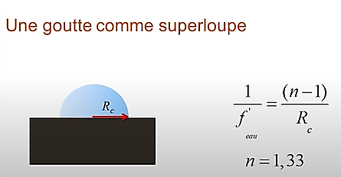 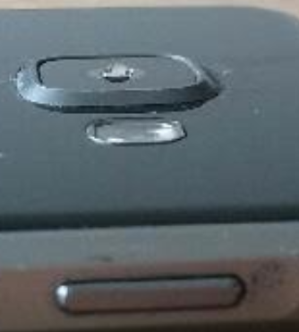

Figure 2 Schéma et photographie de la goutte d’eau.

*D’après https://www.canal-u.tv/video/universite_de_bordeaux*

Le facteur d’agrandissement entre la taille de l’objet réel et la taille sur l’écran du smartphone en fonction de la distance focale équivalente est donné sur le tableau ci-dessous.

|  |  |
| --- | --- |
| *f ’ équivalente* en mm | Agrandissement |
| 1,77 | × 15 |
| 2,53 | × 10 |

Montrer par des calculs, en utilisant les informations ci-dessus, que le facteur d’agrandissement d’une image prise avec la goutte sur le smartphone est de l’ordre de ×15 si on considère que la valeur de la distance focale de la lentille du smartphone est *f ’ smartphone*= 4,2 mm.

*L’élève est invité à prendre des initiatives et à présenter la démarche suivie, même si elle n’a pas abouti. La démarche est évaluée et nécessite d’être correctement présentée.*

**Annexe à rendre avec la copie**

**Question 1.2.2** : schéma 1

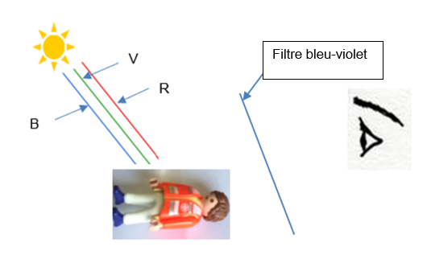

**Question 2.1** : schéma 2

